 EXCEL COMP s.r.l.

011223 Bucureşti, bd. Banu Manta nr. 77, tel/fax: 021-2601495, -96, e-mail: office@excelcomp.ro
25.07.2014

OFERTA DE PLATFORME TCS A 60 – 600 kg

Va oferim seria TCS A de platforme de cântărire electronice, cu următoarele caracteristici tehnice:
- Min : 20 – 50 – 100 – 200 g (20*d)
- Max : 60 - 150 - 300 - 600 kg, d = e = 1/3000
- dimensiunea platanului la alegere, între 30x40 cm şi 80x80 cm, în funcţie de gama de cântărire
- cântăreşte brutto, netto
- afişaj masă 5 cifre mari (24mm), cu 2 zecimale
- iluminare afişaj (back light), pentru vizibilitate în condiţii de iluminare slabă
- Tastatura 8 taste
- funcţii suplimentare: numărare, cântărire procentuală, menţinerea valorii afişate
- zero automat la pornire
- Platan inox, gros 3mm
- Limitator mecanic de suprasarcină
- Stâlp susţinere afişaj din inox
- Afişaj montat la înălţime
- Opţional: Interfaţă serială RS-232, compatibilă cu casele de marcat EXCEL M, ZEKA M, ZEKA XL (+50 lei)
- Alimentare: acumulator intern 4V - 4Ah, cu adaptor 230 Vca inclus; durata de funcţionare între două încărcări: 60 – 80 ore
- Temperatura de lucru: +5°C … +40°C
- Termen de garanţie: 24 luni
- Manual de utilizare în limba română
- Verificare metrologică valabilă 12 luni

Model | Gama | Dimensiuni platan | d=e | Preţ unitar
TCS-60A | 60kg | 35x45 cm / 45x60 cm | 20 g | 585 lei / 704 lei
TCS-150A | 150kg | 45x60 cm / 60x60 cm | 50 g | 770 lei / 904 lei
TCS-300A | 300kg | 45x60 cm / 60x60 cm | 100 g | 789 lei / 942 lei
TCS-600A | 600kg | 60x60 cm / 60x80 cm | 200 g | 1259 lei / 1459 lei

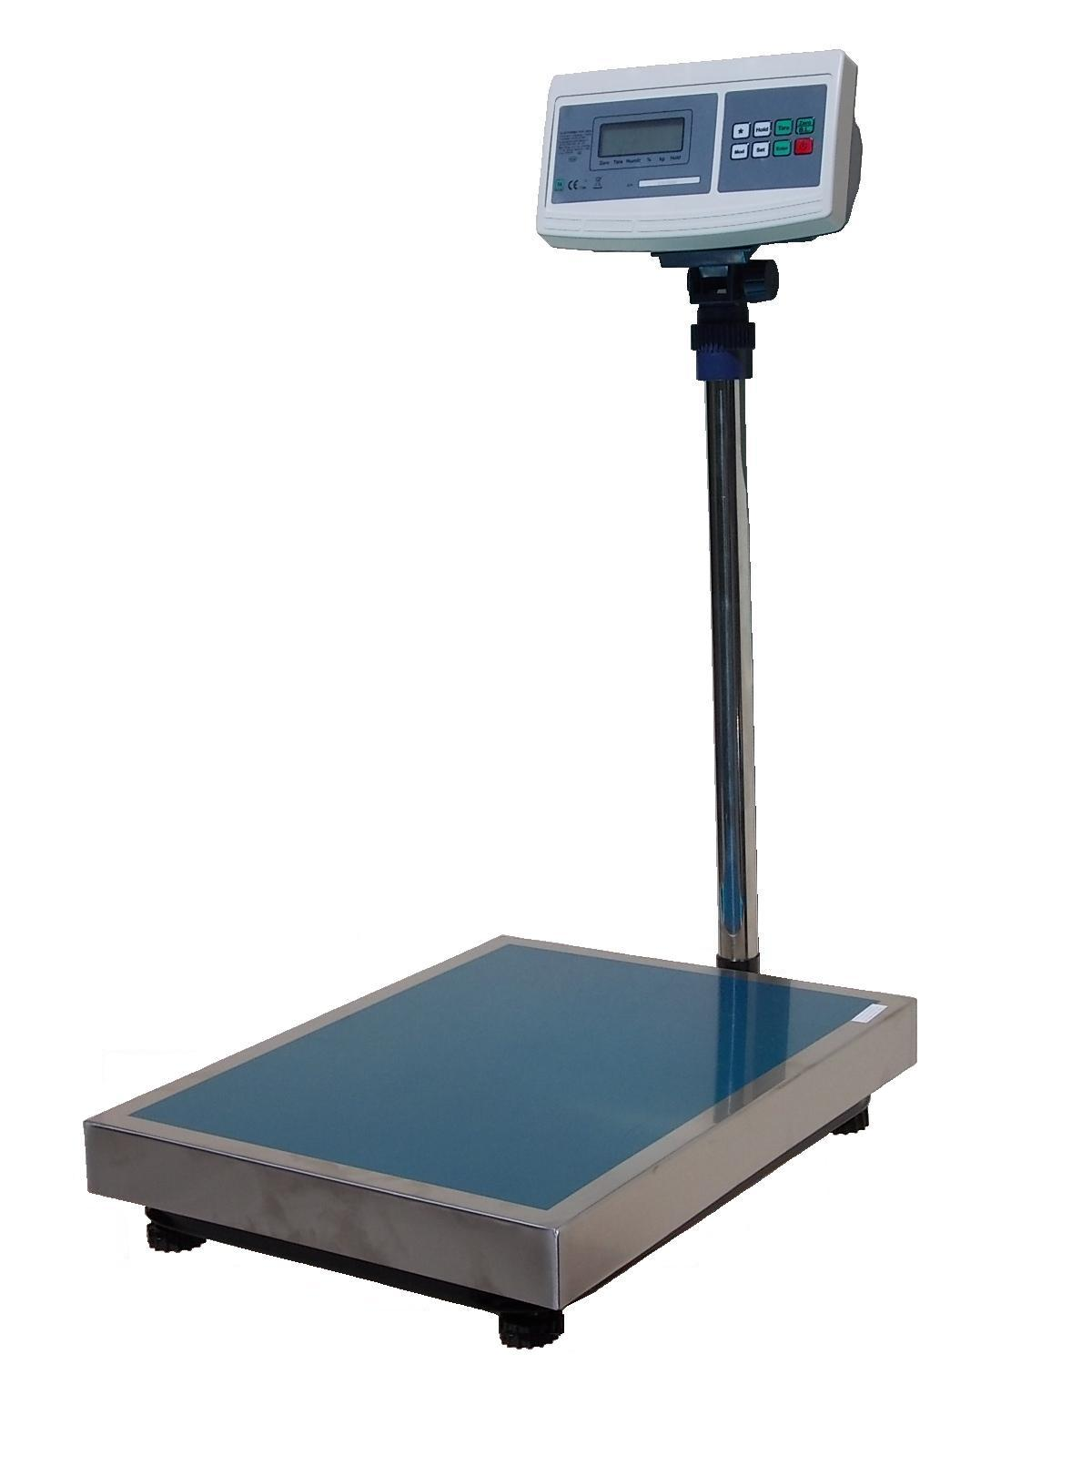
Preţurile nu includ TVA.



